Выпускникам пожарно-спасательного колледжа торжественно вручили дипломы
В Москве состоялась торжественная церемония вручения дипломов об окончании Технического пожарно-спасательного колледжа им. Героя Российской Федерации В.М. Максимчука.

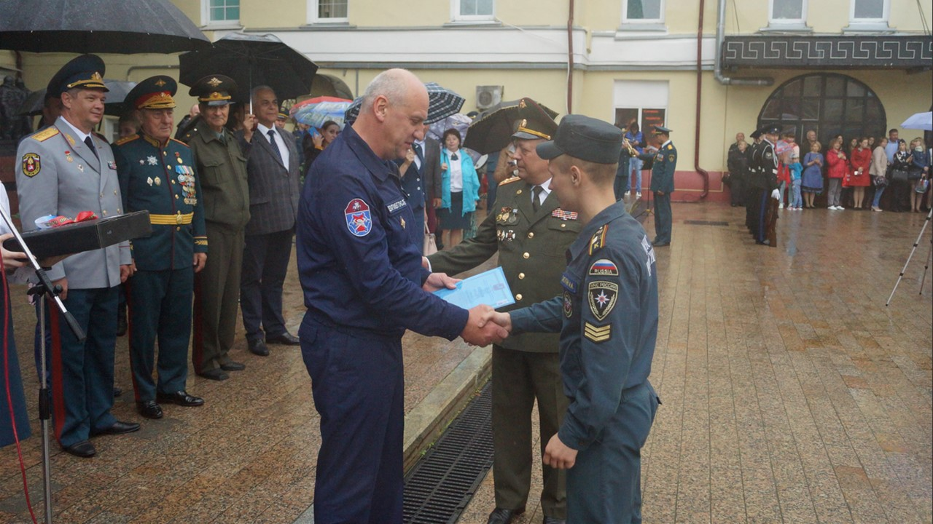

287 специалистов пожарного и спасательного дела, пожарной безопасности и защиты в чрезвычайной ситуации пополнили ряды пожарных и спасателей столицы. Из них 27 выпускников получили диплом с отличием.
Несмотря на дождливую погоду в этот торжественный день пришли родители, близкие и друзья. Свои напутствия кадетам дали руководители колледжа, столичного главка МЧС, Департамента ГОЧСиПБ, а также ветераны пожарной охраны.
Поздравление руководителя Департамента по делам гражданской обороны, чрезвычайным ситуациям и пожарной безопасности города Москвы Юрия Николаевича Акимова выпускникам передал заместитель руководителя Департамента ГОЧСиПБ Москвы Андрей Иванов. В свою очередь он отметил, что в руках молодых специалистов одна из самых интересных и нужных для Москвы профессий – пожарного и спасателя и пожелал успешного претворения в жизнь полученных знаний.

В Департамент ГОЧСиПБ получили распределение 26 выпускников пожарно-спасательного колледжа и 10 – в ГУ МЧС России по городу Москве.

При взаимодействии Департамента образования Москвы, Департамента по делам гражданской обороны, чрезвычайным ситуациям и пожарной безопасности города и Главного управления МЧС России по г. Москве уже 20 лет колледж выпускает подготовленных специалистов - пожарных и спасателей. Во время учебы студенты проходят практику в пожарных и аварийно-спасательных подразделениях. Получая хорошие знания и профессиональную подготовку, выпускники успешно продолжают службу в пожарных и спасательных подразделениях столицы. За время работы колледж выпустил более пяти тысяч специалистов.
Каждый курсант получает профессиональные знания и практические навыки по пяти профессиям и шести специальностям, осваивает новейшую технику, которую применяют в столичных пожарно-спасательных отрядах, все эти навыки помогают уверенно справляться с испытаниями и успешно работать.

В завершении мероприятия традиционно состоялся ритуал прощания со знаменем колледжа и возложение цветов к памятнику «Огнеборцам Москвы».

